
"Ауылдық елді мекендерге жұмыс істеуге және тұруға келген денсаулық сақтау, білім беру, әлеуметтік қамсыздандыру, мәдениет, спорт және ветеринария мамандарына әлеуметтік қолдау шараларын ұсыну" мемлекеттік көрсетілетін қызмет регламентін бекіту туралы
Күшін жойған
Қостанай облысы әкімдігінің 2014 жылғы 3 наурыздағы № 71 қаулысы. Қостанай облысының Әділет департаментінде 2014 жылғы 1 сәуірде № 4535 болып тіркелді. Күші жойылды - Қостанай облысы әкімдігінің 2014 жылғы 26 қарашадағы № 595 қаулысымен
Ескерту. Күші жойылды - Қостанай облысы әкімдігінің 26.11.2014 № 595 қаулысымен (алғашқы ресми жарияланған күнінен кейін күнтізбелік он күн өткен соң қолданысқа енгізіледі).
"Қазақстан Республикасындағы жергiлiктi мемлекеттiк басқару және өзiн-өзi басқару туралы" 2001 жылғы 23 қаңтардағы Қазақстан Республикасының Заңына, "Мемлекеттiк көрсетiлетiн қызметтер туралы" 2013 жылғы 15 сәуірдегі Қазақстан Республикасы Заңының 16-бабының 3-тармағына, Қазақстан Республикасы Үкiметiнiң 2009 жылғы 18 ақпандағы № 183 "Ауылдық елдi мекендерге жұмыс iстеу және тұру үшiн келген денсаулық сақтау, бiлiм беру, әлеуметтiк қамсыздандыру, мәдениет, спорт және ветеринария мамандарына әлеуметтiк қолдау шараларын ұсыну мөлшерiн және ережесiн бекiту туралы" және 2014 жылғы 12 ақпандағы № 80 "Ауылдық елді мекендерге жұмыс істеуге және тұруға келген денсаулық сақтау, білім беру, әлеуметтік қамсыздандыру, мәдениет, спорт және ветеринария мамандарына әлеуметтік қолдау шараларын ұсыну" мемлекеттік көрсетілетін қызмет стандартын бекіту туралы" қаулыларына сәйкес Қостанай облысының әкімдігі ҚАУЛЫ ЕТЕДІ:
1. Қоса беріліп отырған "Ауылдық елді мекендерге жұмыс істеуге және тұруға келген денсаулық сақтау, білім беру, әлеуметтік қамсыздандыру, мәдениет, спорт және ветеринария мамандарына әлеуметтік қолдау шараларын ұсыну" мемлекеттiк көрсетiлетiн қызмет регламентi бекітілсін.
2. Осы қаулы алғашқы ресми жарияланған күнінен кейін күнтізбелік он күн өткен соң қолданысқа енгізіледі.
Облыс әкімі Н. Садуақасов
КЕЛІСІЛДІ:
"Қостанай облысы әкімдігінің
экономика және бюджеттік
жоспарлау басқармасы" ММ
басшысы
_____________ Г. Кисленкова
Әкімдіктің 2014 жылғы
3 наурыздағы № 71
қаулысымен бекітілген
"Ауылдық елді мекендерге жұмыс істеуге
және тұруға келген денсаулық сақтау, білім
беру, әлеуметтік қамсыздандыру, мәдениет, спорт және
ветеринария мамандарына әлеуметтік қолдау шараларын
ұсыну" мемлекеттiк көрсетiлетiн қызмет регламентi
1. Жалпы ережелер
1. "Ауылдық елді мекендерге жұмыс істеуге және тұруға келген денсаулық сақтау, білім беру, әлеуметтік қамсыздандыру, мәдениет, спорт және ветеринария мамандарына әлеуметтік қолдау шараларын ұсыну" мемлекеттік көрсетілетін қызметін (бұдан әрі – мемлекеттік көрсетілетін қызмет) осы регламенттің 1-қосымшасына сәйкес ауылдық аумақтарды дамыту жөнiндегi аудандық (облыстық маңызы бар қаланың) уәкiлеттi органдар (бұдан әрi – көрсетілетін қызметті беруші) көрсетеді.
Мемлекеттік көрсетілетін қызмет алу үшін құжаттарды қабылдауды, мемлекеттік қызмет көрсету нәтижелерін беруді көрсетілетін қызметті беруші жүзеге асырады.
Мемлекеттік көрсетілетін қызмет ауылдық елдi мекендерге жұмыс iстеу және тұру үшiн келген денсаулық сақтау, бiлiм беру, әлеуметтiк қамсыздандыру, мәдениет, спорт және ветеринария мамандарына: қалаларда және өзге де елдi мекендерде тұрып жатқан және ауылдық елдi мекендерде жұмыс iстеуге және тұруға тiлек бiлдiрген денсаулық сақтау, бiлiм беру, әлеуметтiк қамсыздандыру, мәдениет, спорт және ветеринария мамандықтары бойынша жоғары және жоғарыдан кейiнгi, техникалық және кәсiптiк, ортадан кейiнгi бiлiм беру ұйымдарының түлектерiне, сондай-ақ көрсетiлген бiлiмi бар мамандарға (бұдан әрі – көрсетiлетiн қызметтi алушы) берiледi.
2. Мемлекеттік қызмет көрсету нысаны – қағаз түрінде.
3. Мемлекеттік қызмет көрсетудің нәтижесі көтерме жәрдемақы және тұрғын үй сатып алуға немесе салуға бюджеттік кредит түріндегі көрсетiлетiн қызметтi алушыларды әлеуметтік қолдау шаралары немесе мемлекеттік көрсетілетін қызметті ұсынудан бас тарту туралы дәлелдi жауап болып табылады. Мемлекеттік қызмет көрсетудің нәтижесі ретінде ұсынылатын құжаттардың түрлері Қазақстан Республикасы Үкіметінің 2014 жылғы 12 ақпандағы № 80 қаулысымен бекітілген "Ауылдық елді мекендерге жұмыс істеуге және тұруға келген денсаулық сақтау, білім беру, әлеуметтік қамсыздандыру, мәдениет, спорт және ветеринария мамандарына әлеуметтік қолдау шараларын ұсыну" мемлекеттік көрсетілетін қызмет стандартының 1-қосымшасына сәйкес (бұдан әрі – Стандарт) нысан бойынша көрсетілетін қызметті беруші, сенім білдірілген өкіл (агент) мен көрсетiлетiн қызметтi алушының арасындағы Келісім (бұдан әрі – Келісім) болып табылады.
2. Мемлекеттік қызмет көрсету процесiнде
көрсетiлетiн қызметтi берушiнiң құрылымдық бөлiмшелерiнiң
(қызметкерлерiнiң) iс-қимылдар тәртiбi
4. Мемлекеттік қызмет көрсету жөніндегі рәсімді бастауға негіз көрсетілетін қызметті алушының Стандарттың 9-тармағында белгіленген құжаттардың топтамасымен өтініш жасау фактісі болып табылады.
5. Мемлекеттік қызметті көрсету процесi мынадай рәсімдерді қамтиды:
1) көрсетiлетiн қызметтi берушi:
құжаттарды қабылдауды және тіркеуді жүзеге асырады, көрсетiлетiн қызметтi алушыға құжаттарды тапсырғанын растайтын қолхатты береді, Стандарттың 9-тармағында белгіленген ұсынылған құжаттардың дұрыстығын тексереді, қаржы қаражаттарының қажеттілігін есептеуді жүргізеді – 30 минут;
құжаттарды қабылдаған күннен бастап 5 (бес) күнтізбелік күн ішінде оларды тұрақты түрде жұмыс істейтін комиссияға жібереді.
Әлеуметтiк қолдау шараларын ұсынудан бас тартылған жағдайда, 3 (үш) жұмыс күнi iшiнде көрсетiлетiн қызметтi алушыға дәлелдi жауап жiбередi.
Стандарттың 9-тармағында көзделген дәйексіз құжаттарды ұсыну фактiсi бас тарту үшiн негiз болып табылады;
2) тұрақты түрде жұмыс істейтін комиссия көрсетiлетiн қызметтi берушiден құжаттардың келіп түскен сәтінен бастап 10 (он) күнтізбелік күннің ішінде ұсынылған құжаттарды қарайды және аудан (облыстық маңызы бар қала) әкімдігіне көрсетiлетiн қызметтi алушыға әлеуметтік қолдау шараларын көрсетуге ұсыным жасайды;
3) аудан (облыстық маңызы бар қала) әкімдігі тұрақты түрде жұмыс істейтін комиссияның ұсынымдары келіп түскен сәттен бастап 10 (он) күнтізбелік күннің ішінде көрсетiлетiн қызметтi алушыға әлеуметтік қолдау шараларын ұсыну туралы қаулы қабылдайды;
4) көрсетілетін қызметтi берушi аудан (облыстық маңызы бар қала) әкімдігінің қаулысы қабылданғаннан кейін 7 (жеті) күнтізбелік күннің ішінде көрсетілетін қызметті алушы және сенім білдірілген өкілмен (агентпен) Келісімді жасайды;
5) көрсетiлетiн қызметтi берушi Келiсiм жасалғаннан кейiн 7 (жеті) күнтізбелік күннің ішінде көтерме жәрдемақысының сомасын көрсетiлетiн қызметтi алушының жеке есеп шоттарына аударады;
6) сенім білдірілген өкіл (агент) Келiсiм жасалғаннан кейiн 30 (отыз) жұмыс күнінің ішінде Қазақстан Республикасының заңнамасында белгіленген тәртіппен көрсетiлетiн қызметтi алушыға тұрғын үй сатып алуға немесе салуға бюджеттік кредит береді.
6. Мемлекеттік қызмет көрсету бойынша рәсім нәтижелері, мынадай рәсімді орындауды бастау үшін негіз болып табылады (рәсім нәтижесі осы регламенттің 6-тармағына сәйкес) – оны басқа құрылымдық бөлімшеге беру тәртібі):
1) құжаттарды қабылдау – Стандарттың 9-тармағына сәйкес құжаттардың топтамасын қалыптастыру;
қалыптастырылған құжаттардың топтамасы – тұрақты түрде жұмыс істейтін комиссияға беру.
Әлеуметтік қолдау шараларын ұсынудан бас тартылған жағдайда – көрсетiлетiн қызметтi алушыға дәлелді жауап жiберу;
2) тұрақты түрде жұмыс істейтін комиссияның құжаттарды қарауы – аудан (облыстық маңызы бар қала) әкімдігіне көрсетiлетiн қызметтi алушыға әлеуметтік қолдау шараларын көрсетуге ұсынымдарды жiберу;
3) аудан (облыстық маңызы бар қала) әкімдігінің көрсетiлетiн қызметтi алушыға әлеуметтік қолдау шараларын ұсыну туралы қаулысы – көрсетiлетiн қызметтi берушіге көрсетiлетiн қызметтi алушымен және сенім білдірілген өкілмен (агент) Келісімді жасасу үшін аудан (облыстық маңызы бар қала) әкімдігінің қаулысын жiберу;
4) көрсетiлетiн қызметтi берушінің, көрсетiлетiн қызметтi алушы мен сенім білдірілген өкілдің (агенттің) арасында Келісімді жасасу – жасалған Келісім;
5) жасалған Келісім – көрсетiлетiн қызметтi берушінің көтерме жәрдемақысының сомасын көрсетiлетiн қызметтi алушының жеке есеп шоттарына аударуы;
6) жасалған Келісім – сенім білдірілген өкіл (агент) көрсетiлетiн қызметтi алушыға тұрғын үй сатып алуға немесе салуға бюджеттік кредит беруі.
7. Мемлекеттік қызмет көрсету мәселелері бойынша мәліметтерді Қазақстан Республикасы Өңірлік даму министрлігінің www.minregion.gov.kz интернет-ресурсының "Дипломмен ауылға" бөлімінен және мемлекеттік қызмет көрсетілетін жердегі көрсетiлетiн қызметтi берушінің стенділерінен алуға болады.
8. Мемлекеттік қызмет көрсету процесiнде көрсетiлетiн қызметтi берушiнiң құрылымдық бөлiмшелерiнiң (қызметкерлерiнiң) iс-қимылдар тәртiбi әрбір iс-қимылды жүзеге асырудың мерзімі көрсетіле отырып, осы регламенттің 2-қосымшасында келтірілген.
3. Мемлекеттік қызмет көрсету процесiнде
көрсетiлетiн қызметтi берушiнiң құрылымдық бөлiмшелерiнiң
(қызметкерлерiнiң) өзара iс-қимыл тәртiбi
9. Мемлекеттік қызмет көрсетудің процесiне:
1) көрсетiлетiн қызметтi беруші;
2) тұрақты түрде жұмыс істейтін комиссия;
3) аудан (облыстық маңызы бар қала) әкімдігі;
4) сенім білдірілген өкіл (агент) қатысады.
10. Көрсетiлетiн қызметтi беруші:
1) құжаттарды қабылдауды және тіркеуді жүзеге асырады, көрсетiлетiн қызметтi алушыға құжаттарды тапсырғанын растайтын қолхатты береді, Стандарттың 9-тармағында белгіленген ұсынылған құжаттардың дұрыстығын тексереді, қаржы қаражаттарының қажеттілігін есептеуді жүргізеді – 30 минут;
2) құжаттарды қабылдаған күннен бастап 5 (бес) күнтізбелік күн ішінде оларды тұрақты түрде жұмыс істейтін комиссияға қарауға жібереді.
Әлеуметтiк қолдау шараларын ұсынудан бас тартылған жағдайда, 3 (үш) жұмыс күнi iшiнде көрсетiлетiн қызметтi алушыға дәлелдi жауап жiбередi.
Стандарттың 9-тармағында көзделген дәйексіз құжаттарды ұсыну фактiсi бас тарту үшiн негiз болып табылады.
11. Тұрақты түрде жұмыс істейтін комиссия көрсетiлетiн қызметтi берушiден құжаттардың келіп түскен күнінен бастап 10 (он) күнтізбелік күннің ішінде ұсынылған құжаттарды қарайды және аудан (облыстық маңызы бар қала) әкімдігіне көрсетiлетiн қызметтi алушыға әлеуметтік қолдау шараларын көрсетуге ұсыным жасайды.
12. Аудан (облыстық маңызы бар қала) әкімдігі тұрақты түрде жұмыс істейтін комиссияның ұсынымдары келіп түскен сәттен бастап 10 (он) күнтізбелік күннің ішінде көрсетiлетiн қызметтi алушыға әлеуметтік қолдау шараларын ұсыну туралы қаулы қабылдайды.
13. Көрсетiлетiн қызметтi берушi аудан (облыстық маңызы бар қала) әкімдігінің қаулысы қабылданғаннан кейін 7 (жеті) күнтізбелік күннің ішінде көрсетiлетiн қызметтi алушы және сенім білдірілген өкілмен (агентпен) Келісімді жасайды.
14. Келiсiм жасалғаннан кейiн:
көрсетiлетiн қызметтi берушi 7 (жеті) күнтізбелік күннің ішінде көтерме жәрдемақысының сомасын көрсетiлетiн қызметтi алушының жеке есеп шоттарына аударады;
сенім білдірілген өкіл (агент) 30 (отыз) жұмыс күнінің ішінде Қазақстан Республикасының заңнамасында белгіленген тәртіппен көрсетiлетiн қызметтi алушыға тұрғын үй сатып алуға немесе салуға бюджеттік кредит береді.
Мемлекеттік қызмет көрсету процесiнде көрсетiлетiн қызметтi берушiнiң құрылымдық бөлiмшелерiнiң (қызметкерлерiнiң) өзара iс-қимыл тәртiбi осы регламенттің 3-қосымшасында келтірілген.
"Ауылдық елді мекендерге жұмыс істеуге
және тұруға келген денсаулық сақтау,
білім беру, әлеуметтік қамсыздандыру,
мәдениет, спорт және ветеринария мамандарына
әлеуметтік қолдау шараларын ұсыну" мемлекеттiк
көрсетiлетiн қызмет регламентіне
1-қосымша
Ауылдық аумақтарды дамыту жөнiндегi аудандық (облыстық
маңызы бар қаланың) уәкiлеттi органдарының тізбесі
№ | Атауы | Заңды мекен-жайы | Байланыс телефоны
1 | "Алтынсарин ауданы әкімдігінің экономика және қаржы бөлімі" мемлекеттік мекемесі | Алтынсарин ауданы,  Обаған ауылы,  Ленин көшесі, 4  altynsar@kostanay.gov.kz | 8 (71445)  3-42-29
2 | "Аманкелді ауданы әкімдігінің экономика және бюджеттік жоспарлау бөлімі" мемлекеттік мекемесі | Аманкелді ауданы,  Аманкелді ауылы,  Майлин көшесі, 14  amangeldy@kostanay.gov.kz | 8 (71440)  2-12-47
3 | "Әулиекөл ауданы әкімдігінің экономика және бюджеттік жоспарлау бөлімі" мемлекеттік мекемесі | Әулиекөл ауданы  Әулиекөл ауылы,  1 Май көшесі, 44  auliekol@kostanay.gov.kz | 8 (71453)  2-17-80  2-10-62
4 | "Денисов ауданы әкімдігінің экономика және қаржы бөлімі" мемлекеттік мекемесі | Денисов ауданы,  Денисовка ауылы,  Калинин көшесі, 5  denisovka@kostanay.gov.kz | 8 (71434)  2-22-57
5 | "Жангелдин ауданы әкімдігінің экономика және бюджеттік жоспарлау бөлімі" мемлекеттік мекемесі | Жангелдин ауданы,  Торғай ауылы,  Ы. Алтынсарин көшесі, 4  jangeldy@kostanay.gov.kz | 8(71439)  2-12-31  2-19-85
6 | "Жітіқара ауданы әкімдігінің экономика және бюджеттік жоспарлау бөлімі" мемлекеттік мекемесі | Жітіқара ауданы,  Жітіқара қаласы,  6-шағын аудан, 65 үй  zhitikara@kostanay.gov.kz | 8 (71435)  2-25-94,  4-91-02
7 | "Қамысты ауданы әкімдігінің экономика және бюджеттік жоспарлау бөлімі" мемлекеттік мекемесі | Қамысты ауданы,  Қамысты ауылы,  Ержанов көшесі, 61  kamysty@kostanay.gov.kz | 8 (71437)  4-90-05
8 | "Қарабалық ауданы әкімдігінің экономика және бюджеттік жоспарлау бөлімі" мемлекеттік мекемесі | Қарабалық ауданы,  Қарабалық кенті,  Космонавтар көшесі, 33  karabalyk@kostanay.gov.kz | 8 (71441)  3-35-00
9 | "Қарасу ауданы әкімдігінің экономика және бюджеттік жоспарлау бөлімі" мемлекеттік мекемесі | Қарасу ауданы,  Қарасу ауылы,  Искаков көшесі, 73  karasu@kostanay.gov.kz | 8 (71452)  2-15-48,  2-15-88
10 | "Қостанай ауданы әкімдігінің экономика және қаржы бөлімі" мемлекеттік мекемесі | Қостанай ауданы,  Затобол кенті,  Калинин көшесі, 55  kost_region@kostanay.gov.kz | 8 (71455)  2-07-00  2-00-35  2-08-57
11 | "Меңдіқара ауданы әкімдігінің экономика және бюджеттік жоспарлау бөлімі" мемлекеттік мекемесі | Меңдіқара ауданы,  Боровской ауылы,  Королев көшесі, 5  mendikara@kostanay.gov.kz | 8 (71443)  2-46-79
12 | "Науырзым ауданы әкімдігінің экономика және бюджеттік жоспарлау бөлімі" мемлекеттік мекемесі | Науырзым ауданы,  Қарамеңді ауылы, Шақшақ  Жәнібек көшесі, 1  naurzum@kostanay.gov.kz | 8 (71454)  2-11-36
13 | "Сарыкөл ауданы әкімдігінің экономика және бюджеттік жоспарлау бөлімі" мемлекеттік мекемесі | Сарыкөл ауданы,  Сарыкөл кенті,  Ленин көшесі, 72  sarykol@kostanay.gov.kz | 8 (71451)  2-19-49
14 | "Таран ауданы әкімдігінің экономика және қаржы бөлімі" мемлекеттік мекемесі | Таран ауданы,  Таран ауылы,  Калинин көшесі, 53  taranovka@kostanay.gov.kz | 8 (71436)  3-67-63
15 | "Ұзынкөл ауданы әкімдігінің экономика және бюджеттік жоспарлау бөлімі" мемлекеттік мекемесі | Ұзынкөл ауданы,  Ұзынкөл ауылы,  Ғ. Мүсірепов көшесі, 14  uzunkol@kostanay.gov.kz | 8 (71444)  2-16-49
16 | "Федоров ауданы әкімдігінің экономика және қаржы бөлімі" мемлекеттік мекемесі | Федоров ауданы,  Федоровка ауылы,  Красноармейская көшесі, 53  fedorovka@kostanay.gov.kz | 8 (71442)  2-15-62  2-22-46
17 | "Арқалық қаласы әкімдігінің экономика және бюджеттік жоспарлау бөлімі" мемлекеттік мекемесі | Арқалық қаласы,  Абай даңғылы, 29  arkalyk@kostanay.gov.kz | 8 (71430)  7-04-25
18 | "Лисаков қаласы әкімдігінің экономика және бюджеттік жоспарлау бөлімі" мемлекеттік мекемесі | Лисаков қаласы,  Мир көшесі, 31  lisakovsk@kostanay.gov.kz | 8 (71433)  3-33-89  3-46-39
19 | "Рудный қаласы әкімдігінің экономика және бюджеттік жоспарлау бөлімі" мемлекеттік мекемесі | Рудный қаласы,  Ленин көшесі, 95  rudny@kostanay.gov.kz | 8 (71431)  4-52-42  4-51-10
"Ауылдық елді мекендерге жұмыс істеуге
және тұруға келген денсаулық сақтау,
білім беру, әлеуметтік қамсыздандыру,
мәдениет, спорт және ветеринария мамандарына
әлеуметтік қолдау шараларын ұсыну" мемлекеттiк
көрсетiлетiн қызмет регламентіне
2-қосымша
Мемлекеттік қызмет көрсету процесiнде
көрсетiлетiн қызметтi берушiнiң құрылымдық бөлiмшелерiнiң
(қызметкерлерiнiң) iс-қимылдар тәртiбi
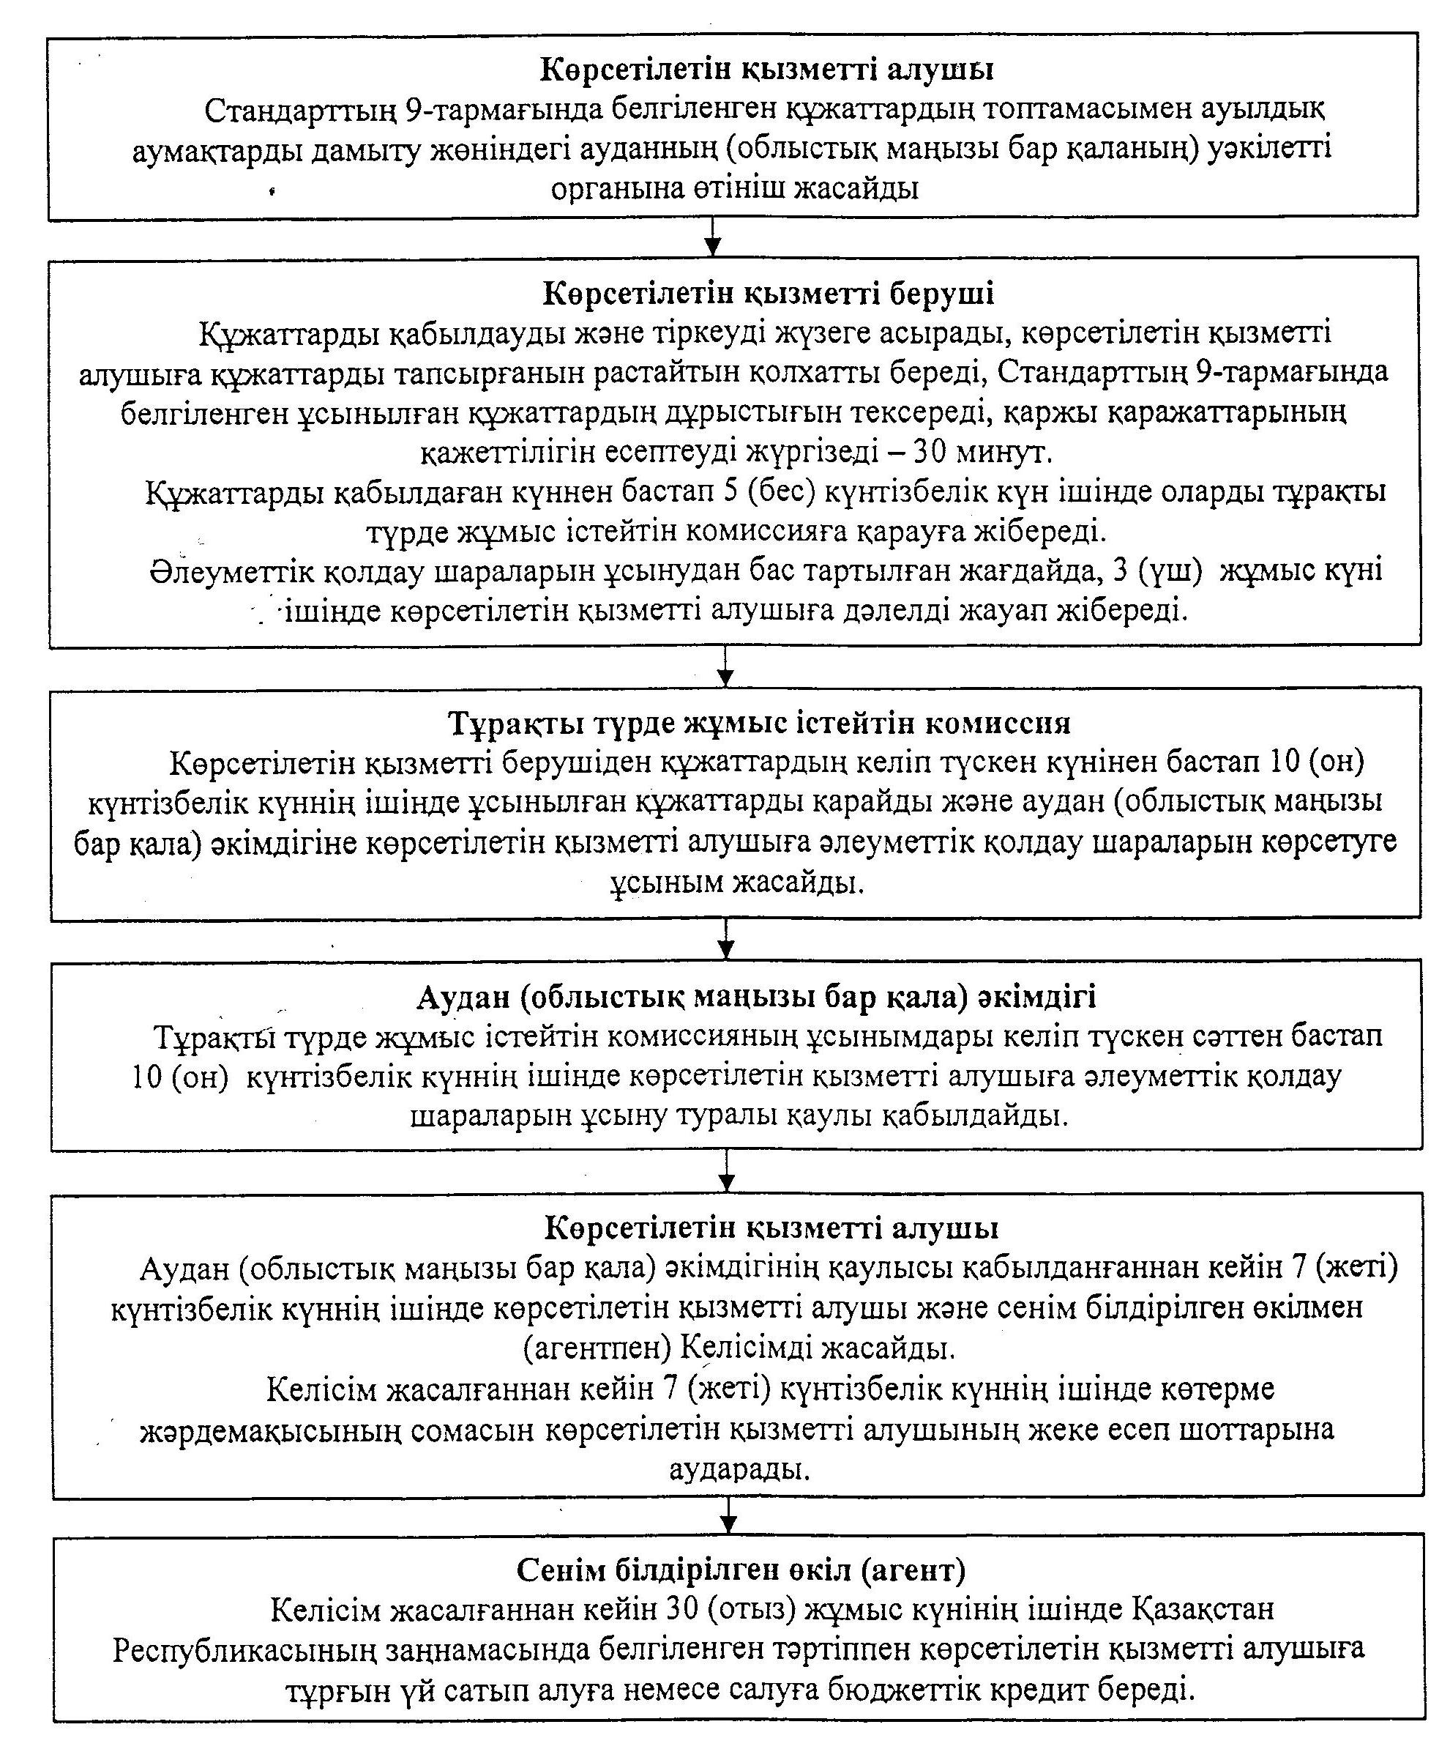
"Ауылдық елді мекендерге жұмыс істеуге
және тұруға келген денсаулық сақтау,
білім беру, әлеуметтік қамсыздандыру,
мәдениет, спорт және ветеринария мамандарына
әлеуметтік қолдау шараларын ұсыну" мемлекеттiк
көрсетiлетiн қызмет регламентіне
3-қосымша
Мемлекеттік қызмет көрсету процесiнде
көрсетiлетiн қызметтi берушiнiң құрылымдық бөлiмшелерiнiң
(қызметкерлерiнiң) өзара iс-қимыл тәртiбi
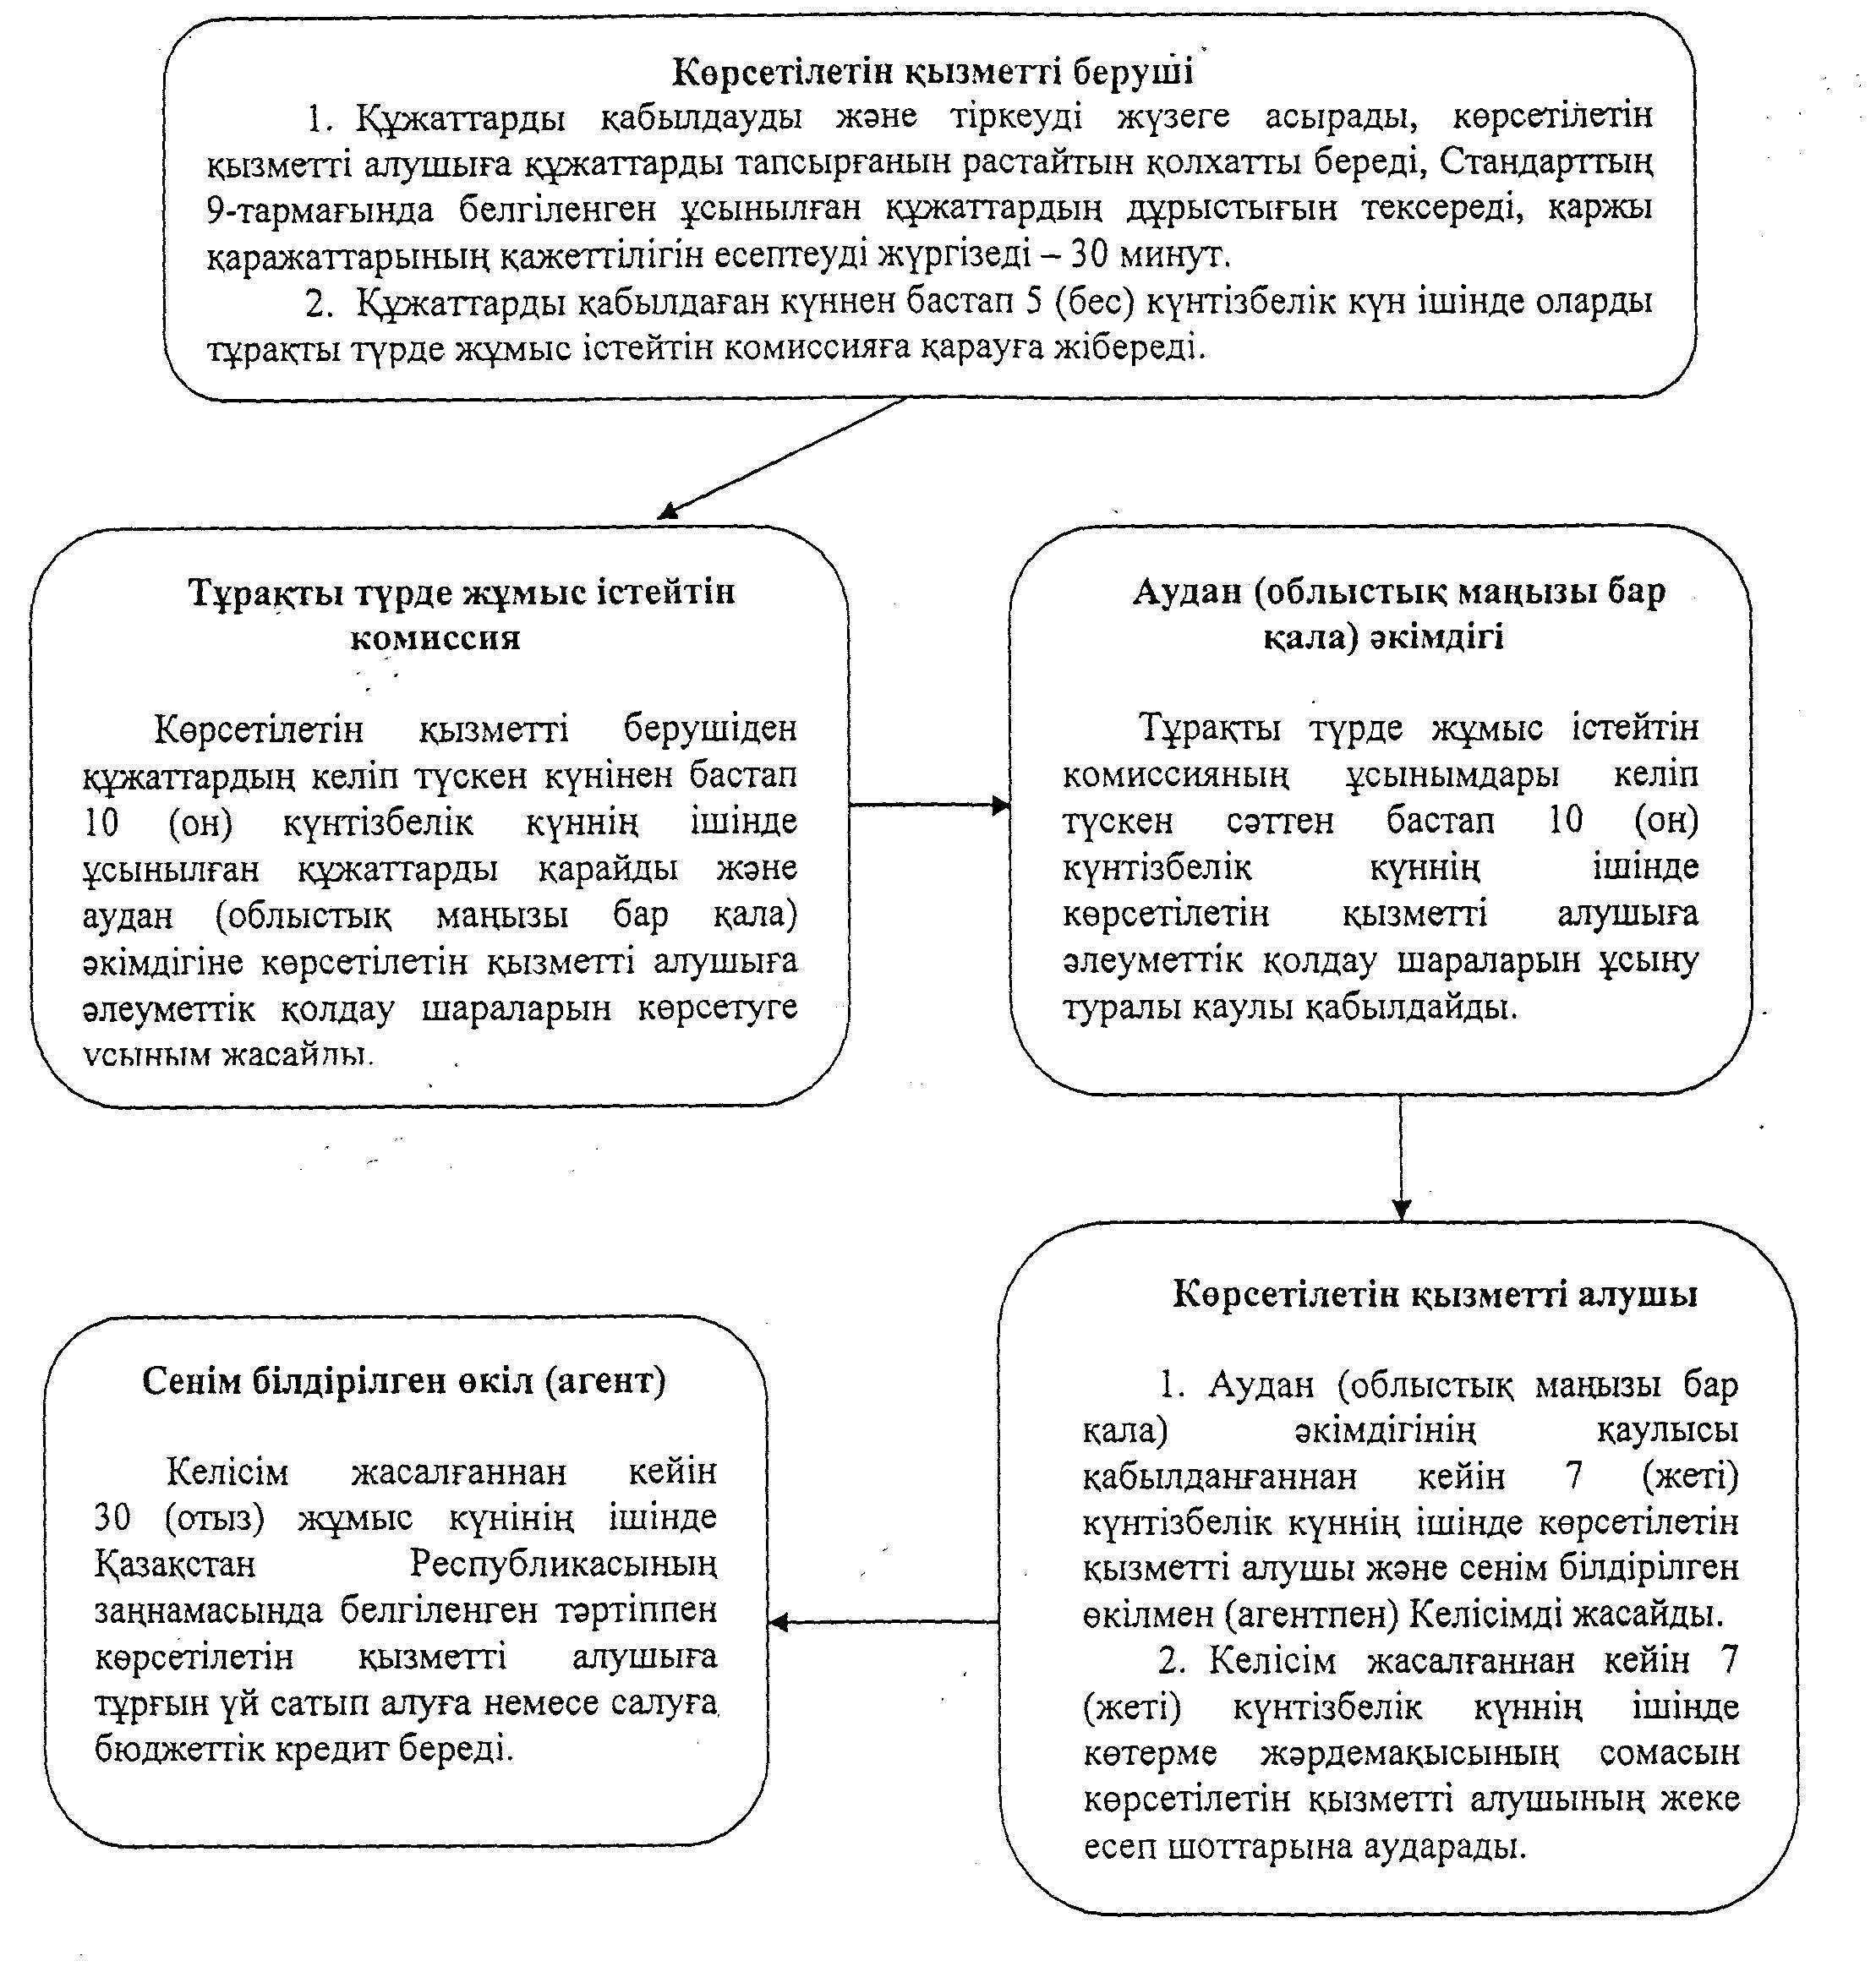

© 2012. Қазақстан Республикасы Әділет министрлігінің «Қазақстан Республикасының Заңнама және құқықтық ақпарат институты» ШЖҚ РМК

